熊本市中心市街地自転車駐車場
（熊本市庁舎自転車駐車場、熊本市自転車駐車場、
熊本市辛島公園地下自転車駐車場、
熊本市庁舎北側自転車駐車場、熊本市上通自転車駐車場）
指定管理者募集要項

熊本市
令和8年（2026年）7月24日 発行
地方自治法（昭和22年法律第67号）及び熊本市自転車駐車場条例（昭和60年条例第29号）（以下、「条例」という。）に基づき、公の施設である熊本市中心市街地自転車駐車場（熊本市庁舎自転車駐車場、熊本市自転車駐車場、熊本市辛島公園地下自転車駐車場、熊本市庁舎北側自転車駐車場及び熊本市上通自転車駐車場）（以下「自転車駐車場」という。）の管理運営を指定管理者に行わせるため、次のとおり指定管理者の募集を行う。

第1 公の施設の概要
1 名称及び所在地
- 熊本市庁舎自転車駐車場 熊本市中央区手取本町1番1号（地下）
- 熊本市自転車駐車場 熊本市中央区花畑町9番1号
- 熊本市辛島公園地下自転車駐車場 熊本市中央区辛島町1番地下1号
- 熊本市庁舎北側自転車駐車場 熊本市中央区手取本町1番1号
- 熊本市上通自転車駐車場 熊本市中央区上通町5番地15

2 建物概要
- 熊本市庁舎自転車駐車場
鉄筋コンクリ－ト造 半地下1層構造
自転車駐車場部分 83.90㎡
- 熊本市自転車駐車場
鉄筋コンクリ－ト造 8階建（地下1階から地上4階部分）
自転車駐車場部分 1,537.44㎡
- 熊本市辛島公園地下自転車駐車場
鉄筋コンクリ－ト造 地下2階
自転車駐車場部分 1,843㎡
※自動車駐車場、自転車・バイク駐車場は、一体的な施設として建設されており、地下通路が隣接して設けられている。
- 熊本市庁舎北側自転車駐車場
屋外自転車駐車場（市庁舎敷地内、屋根無し）
自転車駐車場部分 330.73㎡
- 熊本市上通自転車駐車場
屋外自転車駐車場（片屋根付）
自転車駐車場部分 725.84㎡

3 施設概要
- 熊本市庁舎自転車駐車場 自転車 50台
- 熊本市自転車駐車場 自転車 340台、原付バイク 380台
- 熊本市辛島公園地下自転車駐車場 自転車 314台、原付バイク 160台
自動二輪車 30台
- 熊本市庁舎北側自転車駐車場 自転車 210台
- 熊本市上通自転車駐車場 自転車 650台

4 運営に係る事項及び自転車駐車場の駐輪台数
管理運営業務仕様書（以下「仕様書」という。）に記載。

自転車駐車場の駐輪台数（令和7年度（2025年度）の平均駐輪台数）
- 熊本市庁舎自転車駐車場
：自転車 91台／日
- 熊本市自転車駐車場
：自転車 417台／日、原付バイク 348台／日
- 熊本市辛島公園地下自転車駐車場
：自転車 202台／日、原付バイク 88台／日（自動二輪車は除く）
- 熊本市庁舎北側自転車駐車場
：自転車 370台／日
- 熊本市上通自転車駐車場
：自転車 610台／日

第2 指定管理者が行う管理の基準及び業務の範囲

1 指定管理者が行う管理の基準
条例第18条（指定管理者が行う管理の基準）の規定によるもののほか、熊本市自転車駐車場条例施行規則に定める管理の基準に従って、自転車駐車場の管理を行わなければならない。

2 指定管理者が行う業務の範囲

（1）条例第19条（指定管理者が行う業務）に規定する業務の実施に関すること。

（2）使用の許可、その取消し、その他自転車駐車場の利用に関すること。
（3）自転車駐車場の維持管理に関する業務（熊本市辛島公園地下自転車駐車場を除く）
（4）有料自転車駐車場の使用料（以下「使用料」という。）の収納及び還付に関すること。（使用料の収納及び支出事務を別途委託）
（5）使用料の減免の受付事務に関すること。
（6）その他、自転車駐車場の管理運営に必要な業務。
なお、具体的な業務内容及び履行方法については仕様書等による。

第3 指定の期間
令和9年（2027年）4月1日から令和12年（2030年）3月31日まで

第4 管理に要する経費

1 指定管理料
自転車駐車場の管理に要する経費は、指定管理者への管理の代行の対価として支払う経費（以下「指定管理料」という。）によって賄うこととする。

基準価格 319,200千円（うち消費税及び地方消費税額29,018千円。）
※ 基準価格を超える申請を行った申請者は、失格とする。
（申請価格は見積もった金額の110分の100に相当する金額であるため、基準価格との比較に当たっては留意すること。）

2 修繕に要する経費
基準価格には、指定管理者が行う施設の小規模修繕に要する経費（以下「修繕費等」という。）として、893,200円（消費税及び地方消費税含む。）×3年 を算定している。
修繕費等は、実績に応じ毎年度末に精算することから、申請者は修繕費等として一律893,200円×3年×100/110 を加えた上で、申請価格を提示すること。

3 指定管理料の支払
市は指定管理料として、以下の表に定めるとおり、適法な請求書及び業務報告書等を受領した日から起算して30日以内に指定管理者に支払うものとする。

対象期間 | 請求月 |  | 対象期間 | 請求月 |  | 対象期間 | 請求月
令和9年4月 | 令和9年5月 |  | 令和10年4月 | 令和10年5月 |  | 令和11年4月 | 令和11年5月
令和9年5月 | 令和9年6月 |  | 令和10年5月 | 令和10年6月 |  | 令和11年5月 | 令和11年6月
令和9年6月 | 令和9年7月 |  | 令和10年6月 | 令和10年7月 |  | 令和11年6月 | 令和11年7月
令和9年7月 | 令和9年8月 |  | 令和10年7月 | 令和10年8月 |  | 令和11年7月 | 令和11年8月
令和9年8月 | 令和9年9月 |  | 令和10年8月 | 令和10年9月 |  | 令和11年8月 | 令和11年9月
令和9年9月 | 令和9年10月 |  | 令和10年9月 | 令和10年10月 |  | 令和11年9月 | 令和11年10月
令和9年10月 | 令和9年11月 |  | 令和10年10月 | 令和10年11月 |  | 令和11年10月 | 令和11年11月
令和9年11月 | 令和9年12月 |  | 令和10年11月 | 令和10年12月 |  | 令和11年11月 | 令和11年12月
令和9年12月 | 令和10年1月 |  | 令和10年12月 | 令和11年1月 |  | 令和11年12月 | 令和12年1月
令和10年1月 | 令和10年2月 |  | 令和11年1月 | 令和11年2月 |  | 令和12年1月 | 令和12年2月
令和10年2月 | 令和10年3月 |  | 令和11年2月 | 令和11年3月 |  | 令和12年2月 | 令和12年3月
令和10年3月 | 令和10年4月 |  | 令和11年3月 | 令和11年4月 |  | 令和12年3月 | 令和12年4月

第5 利用料金に関する事項
自転車駐車場については、利用料金制度を適用しないものとする。

第6 予想されるリスクと責任分担
協定の締結にあたり市が想定しているリスク及び市と指定管理者の責任分担は、リスク分担表（添付資料1）によることとし、申請者は負担すべきリスクを想定した上で提案を行う。協定書に記載する事項及びリスク分担表以外の事項について、疑義が生じた場合は、双方の協議によることとする。

第7 モニタリングに関する事項
市は、自転車駐車場の管理運営が協定に従い適正かつ確実にサービス提供されているかどうか、また指定管理者がサービスを安定的継続的に提供することが可能な財務状況であるか等を確認する（以下「モニタリング」という。）。
指定管理者が行うモニタリングに関する費用は指定管理者の負担とする。
詳細は、仕様書を参照すること。

第8 申請者の資格
申請を行う法人その他の団体、若しくは共同企業体の構成員全員が以下の資格要件を全て満たすこと。
なお、単独で申請した団体等が共同企業体の構成員になること及び2以上の共同企業体の構成員となることはできない。また、共同企業体での申請について、申請から協定締結までの間における代表者及び構成員の変更は認めない。
(1) 地方自治法施行令（昭和22年政令第16号）第167条の4第1項各号の規定に該当しない者であること。
(2) 会社更生法（平成14年法律第154号）第17条の規定による更生手続の開始の申立て又は民事再生法（平成11年法律第225号）第21条の規定による再生手続の開始の申立てがなされた場合は、それぞれ更生計画の認可決定又は再生計画の認可決定がなされていること。
(3) 熊本市が締結する契約等からの暴力団等の排除措置要綱（平成18年告示第105号）第3条第1号の規定に該当しないこと。
(4) 熊本市から「熊本市工事請負及び委託契約に係る指名停止等の措置要綱（平成7年告示第108号）」又は「熊本市物品購入契約及び業務委託契約等に係る指名停止等の措置要綱（平成21年告示第199号）」に基づく指名停止を受けている期間中でないこと。
(5) 消費税及び地方消費税並びに本市市税の滞納がないこと。
(6) 当該業務に係る公告を行った日（以下「公告日」という。）現在、熊本市内に本店、支店、又は営業所等を有する者であること。
(7) 公告日から起算して過去2年以内に、熊本市及びその他自治体において指定管理者の指定の取消処分を受けた者でないこと。
(8) 消費税の適格請求書等保存方式（インボイス制度）における適格請求書発行事業者として登録を受けた者又は指定期間が開始するまでの間に登録を受ける予定である者であること。
(9) 熊本市公契約条例（令和7年条例第54号）第8条に基づき誓約書を提出するなど、本条例を遵守していること。
※ その他、指定期間中、自転車駐車場の管理運営を円滑かつ安定して実施できる法人その他の団体、若しくは法人その他の団体により任意に結成された共同企業体とする。団体の場合、法人格は必ずしも必要ないが、個人は申請することはできない。

第9 共同企業体の資格認定申請に関する事項
共同企業体で申請を行う場合には、次の要領にて共同企業体の資格認定申請を行うこと。

1 資格認定申請書類
法人その他の団体であって、この要項により共同企業体を結成して指定管理者の指定を受けようとする者は、申請日までに共同企業体を結成し、資格認定申請書類として様式第7号及び様式第8号を提出するものとする。

2 資格認定申請書の提出期間
持参の場合は令和8年（2026年）7月24日（金）から令和8年（2026年）9月14日（月）まで。ただし、土曜日、日曜日及び祝日を除く。
郵送の場合は、令和8年（2026年）9月14日（月）必着とする。

3 資格認定申請書類の提出時間
持参による場合、午前9時から午後4時まで。（正午から午後1時までの間を除く。）。ただし、最終日は午前9時から正午までとする。

4 資格認定申請書類の提出場所
熊本市中央区手取本町1番1号 熊本市役所本庁舎11階
熊本市都市建設局交通政策部地域交通支援課
電話：096-328-2259

5 提出方法
提出場所へ直接持参又は郵送（一般書留、簡易書留のいずれか）するものとする。ただし、郵送による場合は締切日必着とし、不慮の事故による紛失又は遅配については考慮しない。電送による提出は受け付けない。

6 提出部数
2部とする。
正本1部
副本1部（コピー可）

7 共同企業体の構成
募集要項に規定する「第8 申請者の資格」の要件を全て満たす者の組合せによる2者以内の構成とする。

8 共同企業体の業務形態
構成員は、それぞれの優れた技術力及び人的・物的能力を結集して、各々受持つ業務内容を基にしてあらかじめ定めた出資の割合（例えば、Ａ社40％、Ｂ社30％、Ｃ社30％）に応じて資金、人員、器械等を拠出して管理運営業務を共同で履行するものとする。

9 代表者の要件
構成員において決定された代表者（経営規模等なんらかの方法で優位性を比較し、優れている者）が、共同企業体協定書において明らかであること。

10 資格認定審査結果の通知
申請から10日以内に書面により通知する。

11 資格の有効期間
前項の共同企業体としての資格の有効期間は、共同企業体としての資格の認定の日から当該公の施設の管理運営業務が満了する日までとする。ただし、指定管理者の候補者として選定されなかった者にあっては、当該施設の指定管理者の候補者が議会の議決を経て指定管理者となり熊本市と協定が締結される日までとする。

12 費用
無料

13 その他
資格認定申請に係る書類は、4に記載する場所で直接配布するものとする。郵送又は電送による配布は行わない。
※本市ホームページから申請関係書類等をダウンロードして使用することもできる。

第10 公募のスケジュール及び手続き

1 スケジュールの概要
日 程 | 内 容
令和8年（2026年）7月24日 | 募集要項の公表
令和8年（2026年）8月5日 | 施設の視察、及び説明会
令和8年（2026年）7月24日  ～令和8年（2026年）8月17日 | 質問の受付
令和8年（2026年）9月14日まで（随時更新） | 質問回答の公表
令和8年（2026年）7月24日  ～令和8年（2026年）9月14日 | 申請関係書類・共同企業体の資格認定申請の受付
令和8年（2026年）10月上旬～中旬（予定） | 指定管理者候補者選定委員会
令和8年（2026年）10月中旬（予定） | 選定結果の通知及び公表
令和8年（2026年）12月下旬（予定） | 指定管理者の指定（市議会の議決後）
令和9年（2027年）1月中旬（予定） | 協定の締結
令和9年（2027年）2月～ （予定） | 事務引継・トレ－ニング等
令和9年（2027年）4月1日 | 管理運営開始

2 募集要項の配布

(1) 配布期間
令和8年（2026年）7月24日（金）から令和8年（2026年）9月14日（月）まで。ただし、土曜日、日曜日及び祝日を除く。

(2) 配布時間
午前9時から午後4時まで（正午から午後1時までの間を除く。）。ただし、最終日は午前9時から正午までとする。

(3) 配布場所
熊本市中央区手取本町1番1号 熊本市役所本庁舎11階
熊本市都市建設局交通政策部地域交通支援課
電話：096-328-2259

(4) 費用
無料

(5) その他
申請関係書類は、(3)の配布場所で直接配布するものとする。郵送又は電送による配布は行わない。
※本市ホームページから申請関係書類等をダウンロードして使用することもできる。

3 施設の視察及び説明会の開催
自転車駐車場の視察及び申請方法、提出書類などについて説明会を開催する。
参加人数は1法人その他の団体につき2人まで、共同企業体にあっては1共同企業体につき2人とし、法人その他の団体の名称及び氏名をあらかじめ連絡すること。

(1) 開催日時 令和8年（2026年）8月5日（水）
説明会 14時から30分程度
視察 説明会終了後（14時半頃から）1時間程度
(2) 集合場所 熊本市役所本庁舎11階 会議室
(3) 連絡先 熊本市都市建設局交通政策部地域交通支援課
電話096-328-2259
メールアドレス chiikikotsushien@city.kumamoto.lg.jp

4 質問の受付及び回答
募集要項等に対する質問の受付及び回答は下記により行う。
(1) 受付期間 令和8年（2026年）7月24日～令和8年（2026年）8月17日
(2) 受付方法 （添付資料2）に必要事項を記入の上、電子メールにて提出すること
※提出後、確認の連絡を行うこと。
(3) 提出先 熊本市都市建設局交通政策部地域交通支援課
電話096-328-2259
メールアドレス chiikikotsushien@city.kumamoto.lg.jp
(4) 回答 質問に関する回答は、市のホームページで随時公表する。
回答公表 令和8年（2026年）9月14日まで（随時）

申請される方は、必ず、この募集要項をご覧いただき、詳細をご確認いただきますようお願いいたします。

5 申請関係書類
法人その他の団体であって、この要項により指定管理者の指定を受けようとする者は、申請書（様式第1号）に次に掲げる書類を添えて、提出期間内に市長に提出すること。
共同企業体にあっては、申請書（様式第1-1号）に次に掲げる書類を添えて、提出期間内に市長に提出すること。なお、(2)～(13)の書類は共同企業体の構成員毎に提出すること。
(1) 指定管理者の指定を受けようとする公の施設の指定期間内における管理運営に関する各年度の事業計画書（様式第２－１号、様式第２－２号）及び収支予算書（様式第３－１号、様式第３－２号）(2) 当該団体の定款又は寄付行為の写し及び商業・法人登記事項証明書（法人以外の団体にあっては、代表者及び組織の内容が分かるような会則等）
(3) 当該団体の前事業年度の貸借対照表、損益計算書、利益処分に関する書類及び財産目録（これらの書類を作成する義務がないものにあっては、これらに類する書類）
(4) 市税滞納有無調査承諾書（様式第4号）
(5) 納税証明書（消費税及び地方消費税について未納税額がないことの証明）
(6) 身分証明書（法人は、代表取締役。法人以外の団体にあっては、その代表者。）
(7) 印鑑証明書（法人以外の団体にあっては、その代表者。）
(8) 労働保険料納付済証明書
(9) ＩＳＯ14000等の資格を取得している者はそれを証するものの写し
(10) 役員等名簿及び照会承諾書（様式第5号）
(11) 適正な労働環境の確保に向けた取組に係る誓約書（様式第6号）
(12) 就業規則届の写し（労働基準監督署の受付印が押印されたページのみ提出すること。なお、労働基準監督署の受付印がない場合は、就業規則届の写しの1ページ目に「本資料は労働局へ提出したものに相違ありません」と記載、捺印（代表者印）の上提出すること。）
※常時使用する労働者が10人未満である場合は提出不要
(13) 36協定届の写し（労働基準監督署の受付印が押印されたページのみ提出すること。なお、労働基準監督署の受付印がない場合は、就業規則届の写しの1ページ目に「本資料は労働局へ提出したものに相違ありません」と記載、捺印（代表者印）の上提出すること。）
※労働時間の延長又は休日労働を行わせていない場合は提出不要
(14) その他市長が必要と認める書類

※1 申請者において様式第２-１号、様式第２-２号、様式第３-１号、様式第３-２号の要件を満たす書類を作成した場合は、これをもって当該様式に代えることができる。
※2 証明書類は、証明年月日が申請書提出時の3箇月以内のもので､それぞれ発行官公署において定めた様式によるものを使用すること。なお、複写機による写しでも差支えない。
※3 職員の確認を行うため社会保険加入届の控又は確認通知書あるいは源泉徴収簿又は給与台帳の写しを提出すること。
ただし、責任者以外の職員で、申請時点で雇用関係にない者については、別紙により常勤、非常勤の区分、資格の有無等を記載すること。なお、指定管理者の指定を受けた後、協定締結までに社会保険加入届の控又は確認通知書あるいは源泉徴収簿又は給与台帳の写しを提出すること。

6 申請に関する留意事項

(1) 費用負担
申請に関し必要な費用は、申請者の負担とする。

(2) 申請関係書類の取扱い
申請の際に提出された書類は原則として返却しない。
なお、提出された書類は、熊本市情報公開条例（平成10年条例第33号）の規定により、開示する場合がある。

(3) 複数提案の禁止
申請者は1つの事業計画の提案しか行うことができない。

(4) 選定委員との接触の禁止
申請者が、熊本市都市建設局指定管理者候補者選定委員会（以下「委員会」という。）の委員に対し、不正の目的をもって接触を行った場合、当該申請者を選定の対象から除外する場合がある。

7 提出方法

(1) 提出期間
持参の場合は令和8年（2026年）7月24日（金）から令和8年（2026年）9月14日（月）まで。ただし、土曜日、日曜日及び祝日を除く。
郵送の場合は、令和8年（2026年）9月14日（月）必着とする。

(2) 提出時間
持参による場合、午前9時から午後4時まで。（正午から午後1時までの間を除く。）。ただし、最終日は午前9時から正午までとする。

(3) 提出場所
〒860-8601 熊本市中央区手取本町1番1号
熊本市都市建設局交通政策部地域交通支援課
電話096-328-2259

(4) 提出方法
提出場所へ直接持参又は郵送（一般書留、簡易書留のいずれか）するものとする。ただし、郵送による場合は締切日必着とし、不慮の事故による紛失又は遅配については考慮しない。電送による提出は受け付けない。

(5) 提出部数

6部とする。
正本1部 （添付書類を含め、申請者名がわかるもの。要押印）
副本5部 （添付書類を含め、正本から申請者名及び申請者名を類推できる表現・ ロゴ等を外すこと。業務実績についても社名が分かるような表現は行わないこと。例えば申請者名をＡ社とする、黒塗りなど。押印不要）
なお、正本及び副本とも、紙ベース（両面印刷）による提出と併せてそれぞれ電子データ（ＣＤ-ＲＯＭ1枚によること）も提出すること。
また、事業計画書に別紙を添付する場合はＡ4縦型、横書きとする。

第11 候補者の選定に関する事項

1 選定方法
候補者の選定は、申請者から提出された申請関係書類（必要に応じてヒアリング、プレゼンテ－ション等を行う。）に基づき、委員会にて行う。
委員会は、以下の選定基準に基づき、各選定委員が総合評価方式によって得点化を行い、選定委員全員の合計点数が最も高い者を候補者として選定する。

2 選定の基準

(1) 資格審査
申請者が提出する申請関係書類に基づき資格確認を行う。資格を満たさない場合は失格とする。

(2) 価格審査
価格審査において1位（最も低い申請価格） を満点（120点）とし、2位以下は1位との比率を用いて算出する。小数点第2位は四捨五入する。
（例）
 | 申請価格 | 得 点 | 算定方法
1位 | 50億円 | 120点 | -
2位 | 55億円 | 109.1点 | 120点×50/55=109.090909…
3位 | 60億円 | 100点 | 120点×50/60=99.999999…

(3) 項目審査

① 得点の決定方法
各評価項目に示した要求要件に対して、各委員が以下の考え方で点数を付ける。その上で、各委員が付けた評価項目の点数に当該評価項目の配点比率に応じて得たものを修正後評価点（小数点第2位は四捨五入）とする。

得点の考え方 | 4点満点
特に優れている | 4点
優れている | 3点
普通 | 2点
劣っている | 1点
該当しない（要求要件を満たしていない） | 0点

② 基本項目審査
以下の④に記載する基本項目（ア～オの評価項目）ごとに示した要求要件に基づき審査を行い、ア～オまでの各基本項目において、出席した選定委員全員による要求要件の平均点が、1点未満の項目があった場合は失格とし、基本項目以外の項目審査の対象としない。
要求要件を満たしているものについては評価に応じ得点を与える。

③ 基本項目以外の項目審査
以下の④に記載する基本項目以外（カ～クの評価項目）の項目ごとに示した要求要件に基づき審査を行い、それぞれの要求要件について、評価に応じ得点を与える。

④ 評価項目と配点および総合評価
評 価 項 目 |  |  | 配点比率
1 価格評価 |  |  | 30％  （120点）
2 基本項目評価 |  |  | 56％  （224点）
 | ア 施設設置の目的が達成できること。 |  | 8％
 |  | ・施設設置の目的を達成するための基本的考え方 （4％）  ・設置目的を達成するためのモニタリングの方策 （4％） | （32点）
 | イ 使用者の平等な使用が確保されること。 |  | 12％  （48点）
 |  | ・平等な使用の確保のための方策 （6％）  ・既存の施設の新たなサービスの展開 （6％） | 12％  （48点）
 | ウ 事業計画書の内容が、当該事業計画書に係る公の施設の効用を最大限に発揮しサービスの向上が図られること。 |  | 14％  （56点）
 |  | ・効果的・効率的な管理運営のための方策 （6％）  ・サービス向上と自転車利用促進のための方策 （8％） | 14％  （56点）
 | エ 事業計画書に沿って当該施設の管理を安定して行う人員、資産その他の経営の規模及び能力を有すること。 |  | 12％  （48点）
 |  | ・組織体制・職員配置計画 （2％）  ・職員の研修計画、警備計画（防犯対策等）、清掃計画 （4％）  ・施設・警備の維持管理計画 （4％）  ・個人情報の保護に関する方策 （2％） | 12％  （48点）
 | オ 市民の声が反映される管理が行われること。 |  | 10％  （40点）
 |  | ・利用者ニ－ズの把握に対する取組み及び苦情対応の方策 （6％）  ・広報計画、ホームページ活用計画 （4％） | 10％  （40点）
3 基本項目以外の項目評価 |  |  | 14％  （56点）
 | カ 安全管理の状況 |  | 10％  （40点）
 |  | ・業務に関する安全成績及び安全面の確保の方策 （6％）  ・緊急時の対策 （4％） | 10％  （40点）
 | キ 労働福祉の状況 |  | 2％  （8点）
 |  | ・労働保険（労災保険、雇用保険）の加入の有無、社会保険加入の状況等（1％）  ・働き方改革や雇用環境の整備、多様な人材の活躍等を推進する取組等 （1％） | 2％  （8点）
 | ク 環境保護、障がい者の雇用及び子育て支援等の福祉政策に取り組んだ経営を行っていること。 |  | 2％  （8点）
 |  | ・環境保護に関する取組み（ＳＤＧｓ達成に向けた取組、ＩＳＯ14000、エコアクション21、熊本市事業所グリ－ン宣言等の取得状況等） （1％）  ・福祉政策に関する取組み（障がい者雇用の有無及び子育て支援等） （1％） | 2％  （8点）
総合評価 （合計） |  |  | 100％  （400点）

（添付資料1） リスク分担表
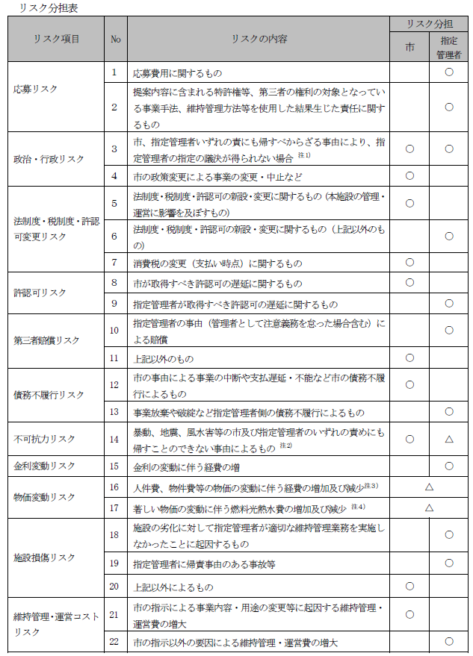

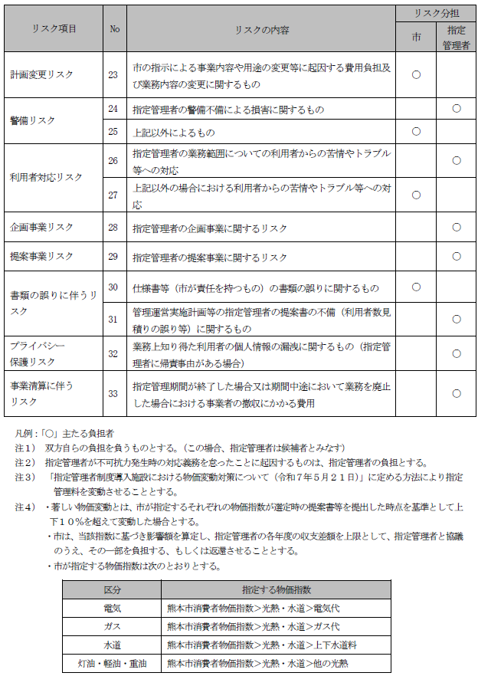

（添付資料2） 質問書
令和 年(20 年) 月 日

質問書

熊本市長 様

「熊本市中心市街地自転車駐車場指定管理者募集要項」及び配付資料について、質問事項がありますので、提出します。

質 問 者 | 法人・団体名
質 問 者 | 所在地
質 問 者 | 所属/担当氏名
質 問 者 | 電話
質 問 者 | E-mail
項 目 | （募集要項又は配布資料名 ／項目名 ／ ページ）
内 容

※留意：質問事項は、本様式1枚につき1問とし、簡潔に取りまとめて記載すること。

